Использование систем автоматического регулирования
Традиционные системы теплоснабжения зданий были основаны на применении инженерных решений, принцип работы которых позволял лишь частично осуществлять экономию тепловой энергии при ее потреблении. Так, зачастую, в тепловых пунктах при присоединении системы отопления к тепловым сетям использовался элеваторный узел для понижения температуры теплоносителя в системах отопления. Элеваторная схема присоединения обеспечивала потребителя необходимым количеством тепла при определённом постоянном расходе теплоносителя как из тепловых сетей, так и в системе отопления по расчетному температурному графику и имела постоянный коэффициент смешения обратного с подающим теплоносителем. Однако в новых условиях хозяйствования, когда возникла необходимость снижать температуру в помещениях в нерабочее время и на источниках теплоснабжения, и перешли от качественного к качественно-количественному отпуску тепловой энергии, элеваторные схемы присоединения с постоянным коэффициентом смешения не могут обеспечить требуемое снижение температуры теплоносителя в подающем трубопроводе системы отопления здания в зависимости от текущей температуры наружного воздуха. Эта неспособность особенно проявляется на участке нижней срезки температурного графика (осень, весна), когда теплоисточники в тепловых сетях поддерживают необходимую температуру в подающем трубопроводе для обеспечения требуемой температуры в системе горячего водоснабжения, а в системах отопления необходимо снижать температуру теплоносителя ещё в большей степени. Уменьшение температуры теплоносителя в системе отопления достигается путём уменьшения расхода теплоносителя из тепловой сети, что в случае элеваторной схемы присоединения приводит к уменьшению циркуляции теплоносителя в системе отопления и, как следствие, появляются недогревы в помещениях здания. Попытка устранить этот дисбаланс часто приводит к перегреву остальных помещений здания.
Учитывая данные факты, можно сказать, что установка автоматизированной системы регулирования теплопотребления системы отопления и приточной вентиляции с циркуляционным или смесительным насосом будет оптимальным решением, которое позволит поддерживать температуру воздуха внутри помещения на уровне санитарных норм и обеспечит экономию тепловой энергии.
В тепловом пункте здания при применении системы автоматического регулирования снижение теплопотребления осуществляется за счет нескольких факторов:
– автоматического учета колебаний температуры наружного воздуха в течение суток. Экономия, учитывающая этот факт, составляет 5-7%;
– возможности принудительного снижения отпуска тепла в определенное время суток по желанию потребителя (в ночное время для жилых и офисных зданий, в выходные дни для офисы зданий) – 4-7% экономии;
– автоматизированная система регулирования теплопотребления теплого пункта позволяет осуществлять регулирование на участке нижней срезки температурного графика (весна, осень) – 4-5% экономии, требуемые параметры как в системе отопления, так и в теплосети, не повышая при этом температуру обратной магистрали, как в случае с элеваторными схемами;
– возможность подачи необходимого количества тепла с учетом фактических, а не расчетных тепловых потерь дает от 5 до 15% экономии;
– поддержание заданной температуры в системе горячего водоснабжения, снижение ее в ночное время;
– поддержание необходимого гидравлического режима системы отопления.
К тому же очень важно понимать, что экономию обеспечивает только правильно налаженная автоматизированная система регулирования теплопотребления, действующая в автоматическом режиме. Кроме этого, необходимо отметить, что насосные схемы регулирования теплопотребления в системах отопления и приточной вентиляции и циркуляционные насосы в системах горячего водоснабжения выполняют крайне важную функцию по недопущению замораживания трубопроводов, отопительных приборов и калориферов при пониженной температуре наружного воздуха (обеспечение живучести систем теплопотребления), особенно когда система теплопотребления находится в режиме «ожидания». Под режимом ожидания понимается временной промежуток, когда нет необходимости поддерживать требуемую температуру в системах отопления, горячего водоснабжения и в работе установок приточной вентиляции с точки зрения санитарных норм. Вследствие чего, насосы должны работать даже тогда, когда регулятор выйдет из строя.
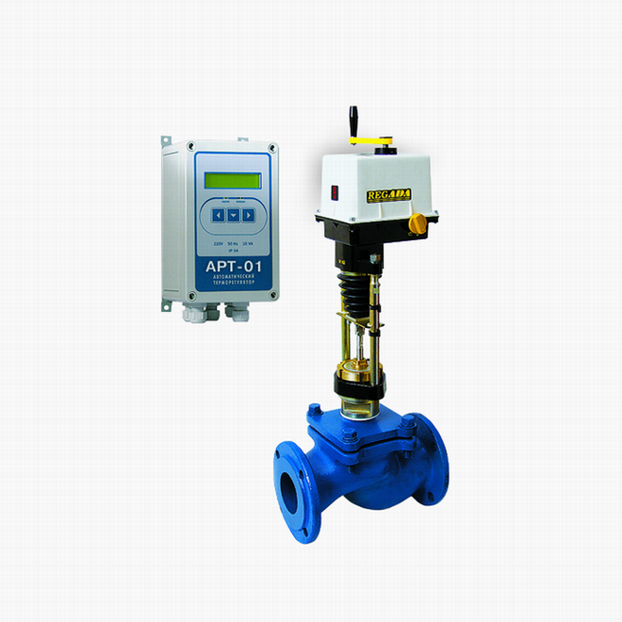
В целях соблюдения температурного режима объектами, оснащенными системами автоматического регулирования, энергоснабжающими организациями города ежегодно разрабатываются температурные графики для настройки систем автоматического регулирования систем отопления и приточной вентиляции в зависимости от вида присоединения систем теплопотребления к тепловым сетям (насосное или без насосное), но эти графики необходимо использовать для настройки регуляторов в нормальном режиме работы системы теплопотребления. Если здания прошли термореновацию с сохранением прежней системы отопления, необходимо значительно понижать температуру в подающем трубопроводе системы отопления по отношению к температурному графику (уровень понижения определяется по проектным данным или экспериментальным путём с ориентировочной первичной разницей в 10°С). При настройке регуляторов в режиме ожидания необходимо руководствоваться требованиями по безопасной эксплуатации зданий и сооружений (недопущению образования конденсата на наружных стенах с последующим их разрушением, обеспечением живучести систем теплопотребления в периоды пониженной температуры наружного воздуха и обеспечением санитарных норм ко времени нормальной работы систем теплопотребления). Все указанные выше режимы с указанием температур в системах теплопотребления и временных промежутков работы каждого из режимов в соответствии с п.7.3 ТКП 458-2012 Правила технической эксплуатации теплоустановок и тепловых сетей потребителей должны быть указаны в руководствах по эксплуатации систем теплопотребления или теплового пункта, в котором они присоединяются к наружным системам теплоснабжения. Это в значительной степени поспособствует безопасной эксплуатации зданий и сооружений, безаварийной и эффективной работе систем теплопотребления.

Государственный инспектор
по энергетическому и газовому надзору
С.М. Микешин

